**Приложение 9**

**Дидактические карточки по работе**

**со словарными словами**

**Удвоенные согласные**

[](http://images.yandex.ru/yandsearch?text=%D0%BD%D0%BE%D0%B6%D0%BD%D0%B8%D1%86%D1%8B%20%D0%B2%20%D0%BA%D0%B0%D1%80%D1%82%D0%B8%D0%BD%D0%BA%D0%B0%D1%85&rpt=simage&p=13&img_url=asset0.dressed.ru/photos/items/2/0/8/6/9/0/Rezultat-poiska-Google-dlya-httpwwwabcteachcomfreesscissors1brgbjpg-normal.png)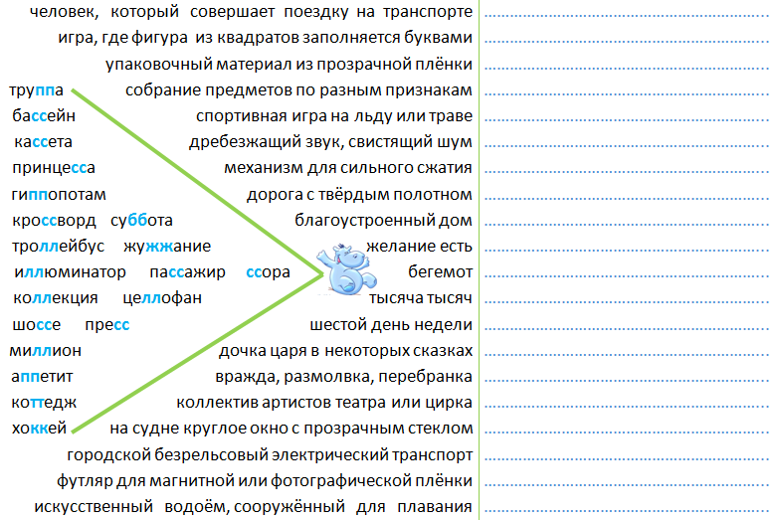

**Удвоенные согласные**



Разгадай и напиши зашифрованные слова.

Поставь ударение и подчеркни безударные гласные.

Подготовься к словарному диктанту.

|  |  |  |  |  |  |  |  |  |  |  |  |  |  |  |  |  |  |  |  |  |
| --- | --- | --- | --- | --- | --- | --- | --- | --- | --- | --- | --- | --- | --- | --- | --- | --- | --- | --- | --- | --- |
| и | н | с | н | а | г | а | **м** | р | а | начало  слова  конец  слова |  |  |  |  |  |  |  |  |  |  |
| ж | **у** | е | и | з | у | б | о | и | т |  |  |  |  |  |  |  |  |  |  |
| **а** | д | р | а | **к** | с | **у** | т | **к** | р |  |  |  |  |  |  |  |  |  |  |
| н | и | к | л | ц | и | л | в | в | а |  |  |  |  |  |  |  |  |  |  |
| б | **в** | н | е | а | н | о | **а** | е | **т** |  |  |  |  |  |  |  |  |  |  |
| е | о | д | **з** | е | м | ф | е | л | а |  |  |  |  |  |  |  |  |  |  |
| ш | л | а | р | ь | л | я | н | и | к |  |  |  |  |  |  | [http://im5-tub.yandex.net/i?id=330787586-01-72&n=17](http://images.yandex.ru/yandsearch?text=%D0%BD%D0%BE%D0%B6%D0%BD%D0%B8%D1%86%D1%8B%20%D0%B2%20%D0%BA%D0%B0%D1%80%D1%82%D0%B8%D0%BD%D0%BA%D0%B0%D1%85&rpt=simage&p=13&img_url=asset0.dressed.ru/photos/items/2/0/8/6/9/0/Rezultat-poiska-Google-dlya-httpwwwabcteachcomfreesscissors1brgbjpg-normal.png) |  |  |  |

Разгадай и напиши зашифрованные слова.

Поставь ударение и подчеркни безударные гласные.

Подготовься к словарному диктанту.

|  |  |  |  |  |  |  |  |  |  |  |  |  |  |  |  |  |  |  |  |  |
| --- | --- | --- | --- | --- | --- | --- | --- | --- | --- | --- | --- | --- | --- | --- | --- | --- | --- | --- | --- | --- |
| и | н | с | н | а | г | а | **м** | р | а | начало  слова  конец  слова |  |  |  |  |  |  |  |  |  |  |
| ж | **у** | е | и | з | у | б | о | и | т |  |  |  |  |  |  |  |  |  |  |
| **а** | д | р | а | **к** | с | **у** | т | **к** | р |  |  |  |  |  |  |  |  |  |  |
| н | и | к | л | ц | и | л | в | в | а |  |  |  |  |  |  |  |  |  |  |
| б | **в** | н | е | а | н | о | **а** | е | **т** |  |  |  |  |  |  |  |  |  |  |
| е | о | д | **з** | е | м | ф | е | л | а |  |  |  |  |  |  |  |  |  |  |
| ш | л | а | р | ь | л | я | н | и | к |  |  |  |  |  |  | [http://im5-tub.yandex.net/i?id=330787586-01-72&n=17](http://images.yandex.ru/yandsearch?text=%D0%BD%D0%BE%D0%B6%D0%BD%D0%B8%D1%86%D1%8B%20%D0%B2%20%D0%BA%D0%B0%D1%80%D1%82%D0%B8%D0%BD%D0%BA%D0%B0%D1%85&rpt=simage&p=13&img_url=asset0.dressed.ru/photos/items/2/0/8/6/9/0/Rezultat-poiska-Google-dlya-httpwwwabcteachcomfreesscissors1brgbjpg-normal.png) |  |  |  |

Разгадай и напиши зашифрованные слова.

Поставь ударение и подчеркни безударные гласные.

Подготовься к словарному диктанту.

|  |  |  |  |  |  |  |  |  |  |  |  |  |  |  |  |  |  |  |  |  |
| --- | --- | --- | --- | --- | --- | --- | --- | --- | --- | --- | --- | --- | --- | --- | --- | --- | --- | --- | --- | --- |
| и | н | с | н | а | г | а | **м** | р | а | начало  слова  конец  слова |  |  |  |  |  |  |  |  |  |  |
| ж | **у** | е | и | з | у | б | о | и | т |  |  |  |  |  |  |  |  |  |  |
| **а** | д | р | а | **к** | с | **у** | т | **к** | р |  |  |  |  |  |  |  |  |  |  |
| н | и | к | л | ц | и | л | в | в | а |  |  |  |  |  |  |  |  |  |  |
| б | **в** | н | е | а | н | о | **а** | е | **т** |  |  |  |  |  |  |  |  |  |  |
| е | о | д | **з** | е | м | ф | е | л | а |  |  |  |  |  |  |  |  |  |  |
| ш | л | а | р | ь | л | я | н | и | к |  |  |  |  |  |  |  |  |  |  |

Разгадай и напиши в тетрадь зашифрованные слова.

Поставь ударение и подчеркни безударные гласные.

|  |  |  |  |  |  |  |  |  |  |  |  |  |  |  |  |  |  |  |  |  |
| --- | --- | --- | --- | --- | --- | --- | --- | --- | --- | --- | --- | --- | --- | --- | --- | --- | --- | --- | --- | --- |
| **т** | е | е | й | е | б | **о** | в | а | й | **начало**  **слова**  **конец**  **слова** |  |  |  |  |  |  |  |  |  |  |
| т | а | к | я | д | **с** | е | м | е | **м** |  |  |  |  |  |  |  |  |  |  |
| р | **о** | к | н | д | о | г | а | с | я |  |  |  |  |  |  |  |  |  |  |
| е | т | о | **х** | а | р | н | р | **т** | ц |  |  |  |  |  |  |  |  |  |  |
| ц | а | к | о | ж | **г** | и | б | я | **р** |  |  |  |  |  |  |  |  |  |  |
| б | л | а | **к** | д | а | н | и | ы | д |  |  |  |  |  |  |  |  |  |  |
| **о** | а | р | е | н | и | **р** | н | а | ж |  |  |  |  |  |  |  |  |  |  |
| д | н | **у** | ч | т | к | а | с | с | а |  |  |  |  |  |  |  |  |  |  |
| а | **ф** | б | о | и | ф | л | а | к | н |  |  |  |  |  |  |  |  |  |  |
| ш | у | т | л | в | а | **а** | з | **о** | д |  |  |  |  |  |  |  |  |  |  |

[](http://images.yandex.ru/yandsearch?text=%D0%BD%D0%BE%D0%B6%D0%BD%D0%B8%D1%86%D1%8B%20%D0%B2%20%D0%BA%D0%B0%D1%80%D1%82%D0%B8%D0%BD%D0%BA%D0%B0%D1%85&rpt=simage&p=13&img_url=asset0.dressed.ru/photos/items/2/0/8/6/9/0/Rezultat-poiska-Google-dlya-httpwwwabcteachcomfreesscissors1brgbjpg-normal.png)

Разгадай и напиши в тетрадь зашифрованные слова.

Поставь ударение и подчеркни безударные гласные.

|  |  |  |  |  |  |  |  |  |  |  |  |  |  |  |  |  |  |  |  |  |
| --- | --- | --- | --- | --- | --- | --- | --- | --- | --- | --- | --- | --- | --- | --- | --- | --- | --- | --- | --- | --- |
| **т** | е | е | й | е | б | **о** | в | а | й | **начало**  **слова**  **конец**  **слова** |  |  |  |  |  |  |  |  |  |  |
| т | а | к | я | д | **с** | е | м | е | **м** |  |  |  |  |  |  |  |  |  |  |
| р | **о** | к | н | д | о | г | а | с | я |  |  |  |  |  |  |  |  |  |  |
| е | т | о | **х** | а | р | н | р | **т** | ц |  |  |  |  |  |  |  |  |  |  |
| ц | а | к | о | ж | **г** | и | б | я | **р** |  |  |  |  |  |  |  |  |  |  |
| б | л | а | **к** | д | а | н | и | ы | д |  |  |  |  |  |  |  |  |  |  |
| **о** | а | р | е | н | и | **р** | н | а | ж |  |  |  |  |  |  |  |  |  |  |
| д | н | **у** | ч | т | к | а | с | с | а |  |  |  |  |  |  |  |  |  |  |
| а | **ф** | б | о | и | ф | л | а | к | н |  |  |  |  |  |  |  |  |  |  |
| ш | у | т | л | в | а | **а** | з | **о** | д |  |  |  |  |  |  |  |  |  |  |

Подготовка к итоговому словарному диктанту 3 класс

|  |  |  |  |  |  |  |  |  |  |  |
| --- | --- | --- | --- | --- | --- | --- | --- | --- | --- | --- |
| А | К | **П** | У | Т | Е | Ш | Е | С | Т | В  **1.** Напиши все слова, продолжая закручи-вать спиральку.  **2.** На страницах 171-172 найди и выпиши все прилагательные, отвечающие на воп-рос какой? (14 слов)  **3.** Найди и выпиши все глаголы (15 слов)  **4.** Напиши 5 слов, которые тебе кажутся самыми сложными для запоминания. |
| З | И | Н | А | **П** | Р | О | Ф | Е | С | И |
| О | Н | И | Н | А | **К** | О | М | П | С | Е |
| К | Д | Щ | И | М | А | Т | **В** | Ь | И | **М** |
| Е | З | Н | Ч | О | Б | Л | И | Ю | Я | Е |
| Р | А | Е | Ж | Р | О | А | Н | Т | **Ч** | С |
| Т | Р | **Ж** | У | **А** | О | К | Е | Е | У | Я |
| **С** | **П** | А | **М** | Т | Е | Р | Г | Р | В | Ц |
| Н | Е | Ц | И | Н | Т | С | Е | **Л** | С | **П** |
| Й | Ь | Т | С | А | Ч | **С** | О | В | Т | О |
| Е | С | С | А | Б | **К** | И | Н | Щ | О | М |

**5. (Это задание выполни на этом листочке)**

Вставь подходящие слова из словаря. Обязательно проверяй себя. собака очень привязана к своему \_\_\_\_\_\_\_\_\_\_\_\_\_\_\_\_\_\_\_\_\_\_\_\_

в \_\_\_\_\_\_\_\_\_\_\_\_\_\_\_\_\_\_\_\_\_\_\_ мы пойдём в театр

\_\_\_\_\_\_\_\_\_\_\_\_\_\_\_\_\_ , обед, полдник и \_\_\_\_\_\_\_\_\_\_\_\_\_\_\_\_\_\_\_

при прощании мы говорим \_\_\_\_\_\_\_\_\_\_\_\_\_\_\_\_\_\_\_\_\_\_\_\_\_\_\_\_\_

\_\_\_\_\_\_\_\_\_\_\_\_\_\_\_\_\_\_\_\_\_\_\_\_\_ для нормальных волос

сосед хорошо помнил его имя, но забыл \_\_\_\_\_\_\_\_\_\_\_\_\_\_\_\_\_\_\_\_\_

\_\_\_\_\_\_\_\_\_\_\_\_\_\_\_\_\_\_ − птица, а жук − \_\_\_\_\_\_\_\_\_\_\_\_\_\_\_\_\_\_\_\_\_\_

разгадал последнее слово сложного \_\_\_\_\_\_\_\_\_\_\_\_\_\_\_\_\_\_\_\_\_\_\_\_

**Запомни и напиши!**

***БОЛЬШАЯ***

***ПОДГОТОВКА***

***К СЛОВАРНОМУ ДИКТАНТУ***

**как будто** \_\_\_\_\_\_\_\_\_\_\_\_\_\_\_\_\_\_

** конечно** \_\_\_\_\_\_\_\_\_\_\_\_\_\_\_\_\_\_

**потому что** \_\_\_\_\_\_\_\_\_\_\_\_\_\_\_\_\_\_

**чтобы** \_\_\_\_\_\_\_\_\_\_\_\_\_\_\_\_\_\_

**Выпиши все слова, найди опасные места и подготовься**

**к словарному диктанту.**

|  |  |  |  |  |  |  |  |  |  |  |  |  |  |  |  |  |  |
| --- | --- | --- | --- | --- | --- | --- | --- | --- | --- | --- | --- | --- | --- | --- | --- | --- | --- |
| в | е | н | т | ш | т | п | м | и | е | о | т | к | ц | з | р | ж | г |
| й | д | и | г | щ | о | а | г | к | п | д | и | е | й | к | р | д | у |
| у | е | н | р | г | г | р | к | р | и | н | м | н | в | м | у | г | п |
| к | в | ш | о | л | д | и | и | а | л | а | ч | т | с | и | с | ш | ё |
| у | о | б | м | к | а | п | м | б | в | ж | н | е | о | х | с | м | щ |
| ч | ч | а | к | а | е | н | о | о | у | д | я | т | п | ш | к | г | р |
| е | к | м | о | р | о | ы | р | т | е | ы | с | р | в | а | и | к | а |
| н | а | а | а | а | к | а | о | а | щ | м | с | а | д | ч | й | м | с |
| и | п | л | в | н | ы | д | з | ц | ь | ы | о | д | р | е | н | ш | с |
| к | с | ь | р | д | к | о | п | п | я | а | б | ь | у | л | щ | т | к |
| о | р | ч | п | а | п | р | б | а | з | м | а | д | г | о | х | е | а |
| с | д | и | е | ш | р | о | з | р | ы | в | к | о | л | в | ь | а | з |
| г | о | к | а | м | у | г | г | н | к | р | а | н | ж | е | т | т | ю |
| о | р | о | г | а | п | а | а | в | т | п | п | в | э | к | б | р | э |

[](http://images.yandex.ru/yandsearch?text=%D0%BD%D0%BE%D0%B6%D0%BD%D0%B8%D1%86%D1%8B%20%D0%B2%20%D0%BA%D0%B0%D1%80%D1%82%D0%B8%D0%BD%D0%BA%D0%B0%D1%85&rpt=simage&p=13&img_url=asset0.dressed.ru/photos/items/2/0/8/6/9/0/Rezultat-poiska-Google-dlya-httpwwwabcteachcomfreesscissors1brgbjpg-normal.png)

**Выпиши все слова, найди опасные места и подготовься**

**к словарному диктанту.**

|  |  |  |  |  |  |  |  |  |  |  |  |  |  |  |  |  |  |
| --- | --- | --- | --- | --- | --- | --- | --- | --- | --- | --- | --- | --- | --- | --- | --- | --- | --- |
| в | е | н | т | ш | т | п | м | и | е | о | т | к | ц | з | р | ж | г |
| й | д | и | г | щ | о | а | г | к | п | д | и | е | й | к | р | д | у |
| у | е | н | р | г | г | р | к | р | и | н | м | н | в | м | у | г | п |
| к | в | ш | о | л | д | и | и | а | л | а | ч | т | с | и | с | ш | ё |
| у | о | б | м | к | а | п | м | б | в | ж | н | е | о | х | с | м | щ |
| ч | ч | а | к | а | е | н | о | о | у | д | я | т | п | ш | к | г | р |
| е | к | м | о | р | о | ы | р | т | е | ы | с | р | в | а | и | к | а |
| н | а | а | а | а | к | а | о | а | щ | м | с | а | д | ч | й | м | с |
| и | п | л | в | н | ы | д | з | ц | ь | ы | о | д | р | е | н | ш | с |
| к | с | ь | р | д | к | о | п | п | я | а | б | ь | у | л | щ | т | к |
| о | р | ч | п | а | п | р | б | а | з | м | а | д | г | о | х | е | а |
| с | д | и | е | ш | р | о | з | р | ы | в | к | о | л | в | ь | а | з |
| г | о | к | а | м | у | г | г | н | к | р | а | н | ж | е | т | т | ю |
| о | р | о | г | а | п | а | а | в | т | п | п | в | э | к | б | р | э |

Найди первую букву и прочитай слово по часовой стрелке.

Напиши его, поставь ударение и найди орфограммы.

Тренируй память!!! Подготовься к словарному диктанту!!!

|  |
| --- |
| Допиши месяцы по временам года.  Зима………………………………………………………………………………………………..  Весна……………………………………………………………………………………………….  Лето………………………………………………………………………………………………..  f_48158067944e6Осень……………………………………………………………………………………………..  f_48158067944e6сентябрь декабрь март июнь январь июль  октябрь апрель февраль май август ноябрь |
| Допиши месяцы по временам года.  Зима………………………………………………………………………………………………..  Весна……………………………………………………………………………………………….  Лето………………………………………………………………………………………………..  f_48158067944e6Осень……………………………………………………………………………………………..  f_48158067944e6сентябрь декабрь март июнь январь июль  октябрь апрель февраль май август ноябрь |
| Допиши месяцы по временам года.  Зима………………………………………………………………………………………………..  Весна……………………………………………………………………………………………….  Лето………………………………………………………………………………………………..  f_48158067944e6Осень……………………………………………………………………………………………..  f_48158067944e6сентябрь декабрь март июнь январь июль  октябрь апрель февраль май август ноябрь |

Допиши месяцы по временам года.

Зима………………………………………………………………………………………………..

Весна……………………………………………………………………………………………….

Лето………………………………………………………………………………………………..

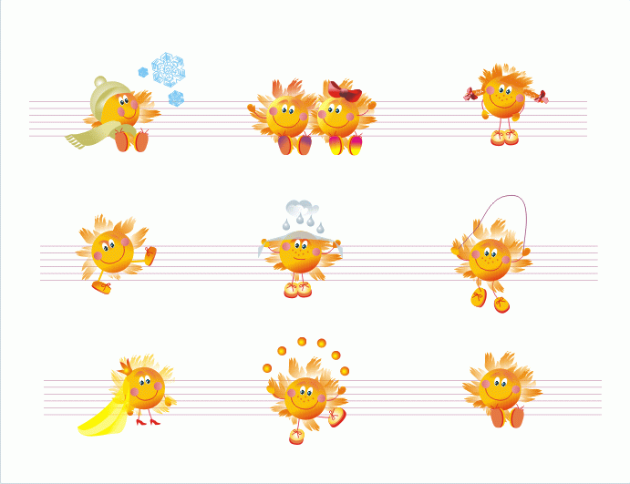Осень……………………………………………………………………………………………..

сентябрь декабрь март июнь январь июль

октябрь апрель февраль май август ноябрь

|  |  |  |  |  |  |  |  |  |  |
| --- | --- | --- | --- | --- | --- | --- | --- | --- | --- |
| й | в | е | т | е | р | е | н | г | ш |
| ц | у | к | к | о | р | з | и | н | а |
| ж | б | а | г | а | ж | г | ш | щ | з |
| д | ш | ё | л | о | ъ | х | ч | т | о |
| э | р | п | а | з | а | я | ц | в | ы |
| р | е | б | я | т | а | с | ч | я | ф |
| т | и | м | б | а | р | а | б | а | н |
| ь | б | я | г | о | д | а | ю | э | д |
| г | й | ц | р | л | т | о | п | о | р |
| в | ы | у | к | к | а | р | т | о | н |
| у | ч | и | т | е | л | ь | в | ц | б |

|  |
| --- |
| Здесь спрятались 12 словарных слов.  Напиши их, поставь ударение.  …………………………………………………………………...  …………………………………………………………………...  …………………………………………………………………...  …………………………………………………………………...  …………………………………………………………………...  …………………………………………………………………...  …………………………………………………………………...  …………………………………………………………………...  …………………………………………………………………...  6_12.gif…………………………………………………………………...  …………………………………………………………………... |

|  |  |  |  |  |  |  |  |  |  |  |
| --- | --- | --- | --- | --- | --- | --- | --- | --- | --- | --- |
| у | й | к | в | н | г | о | щ | з | х | Здесь спрятались 12 словарных слов.  Напиши их, поставь ударение.  …………………………………………………………………...  …………………………………………………………………...  …………………………………………………………………...  …………………………………………………………………...  …………………………………………………………………...  …………………………………………………………………...  …………………………………………………………………...  …………………………………………………………………...  6_2.GIF…………………………………………………………………...  …………………………………………………………………...  …………………………………………………………………... |
| ю | к | с | о | ч | м | б | д | э | ъ |
| ь | о | б | р | я | и | е | к | л | р |
| и | н | а | о | э | к  о | д | а | р | я |
| с | ь | р | б | ж | п | п | я | б |
| а | к | а | е | о | р | ю | у | б | и |
| п | и | н | й | г | о  в | г | с | л | н |
| о | ы | в | а | о | о | т | о | а |
| г | ф | е | п | р | а | р | а | к | т |
| и | я | щ | р | о | д | о | в | о | д |
| с | ч | ё | о | д | л | д | у | й | ч |

|  |  |  |  |  |  |  |  |  |  |  |
| --- | --- | --- | --- | --- | --- | --- | --- | --- | --- | --- |
| ю | л | з | д | е | в | о | ч | к | а | Здесь спрятались 11 словарных слов.  Напиши их, поставь ударение.  …………………………………………………………………...  …………………………………………………………………...  …………………………………………………………………...  …………………………………………………………………...  …………………………………………………………………...  …………………………………………………………………...  …………………………………………………………………...  …………………………………………………………………...  z8.gif…………………………………………………………………...  …………………………………………………………………...  …………………………………………………………………... |
| я | б | л | о | н | я | й | к | а | п |
| й | ц | х | о | р | о | ш | о | у | к |
| е | н | г | ш | с | о | б | а | к | а |
| щ | з | п | о | м | и | д | о | р | х |
| р | ч | е | м | о | д  а | а | н | э | ъ |
| м | а | ш | и | н | о | л | д | ж |
| п | а | к | а | р | т | и | н | а | в |
| с | о | р | о | к | а | ы | ф | ф | я |
| ч | с | м | с | у | б | б | о | т | а |
| б | ю | д | и | в | а | н | и | т | ь |